# 虚拟机VBox安装CentOS6.8，内外网访问

## 目的

为了学习和研究的需要，我们经常会需要在虚拟机上安装Linux系统以及一些软件，并要求既可以上外网，又可以与宿主机互访。

但是网上的很多教程繁琐，看起来不清晰。本文就是按照成功经验尽可能简单明了地指导安装与配置。

注意：因为参考了很多网上的教程，所以本文的步骤可能有一些是没必要的，因为没时间去一一甄别、剔除，所以请辩证地参考。

## Windows的准备

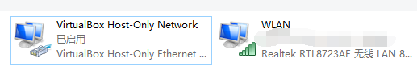

安装完VBox，应该有VirtualBox Host-Only Network在网络连接里。设置如下图：

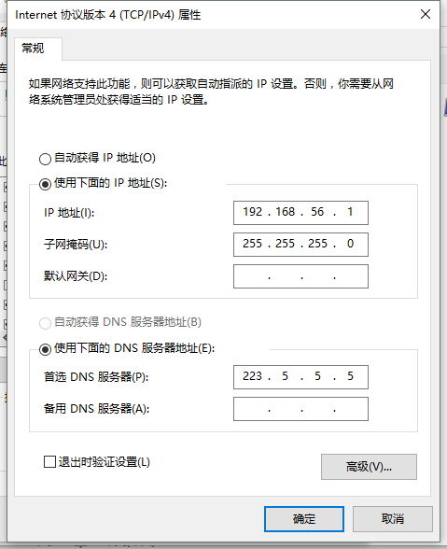

本机环境在笔记本中，使用的是WiFi。设置如下图：

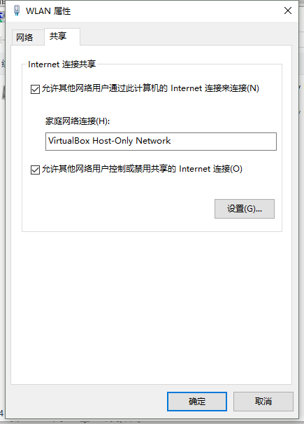

## 虚拟机配置

管理🡪全局设定🡪

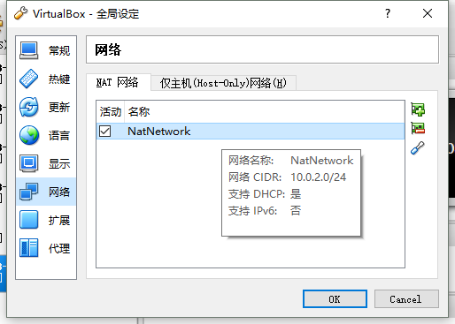

新建虚拟机的配置如下图：

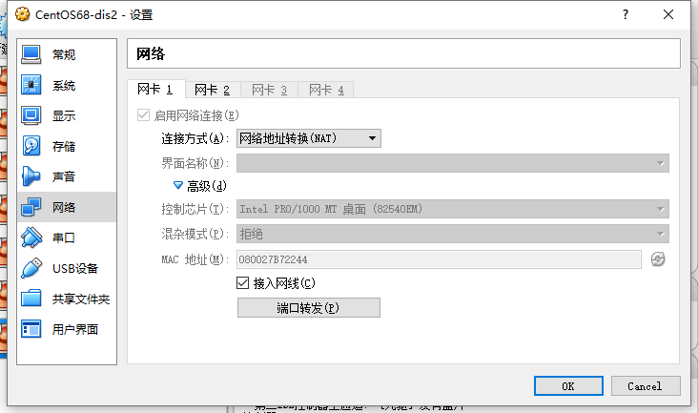

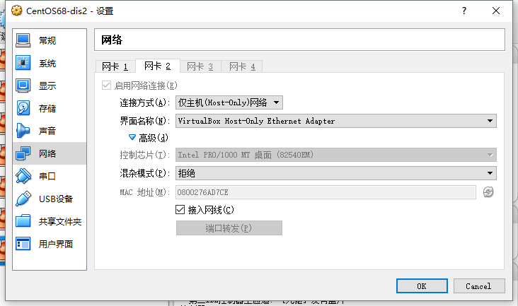

其他选项按照个人环境配置即可。

## CentOS6.8的安装

本节没什么好说的，为了方便，我安装的是桌面版，实际使用不需要的。

Ctrl+F全屏切换

Ctrl+C缩放切换

## CentOS6.8的配置

进入桌面，网络有两个：

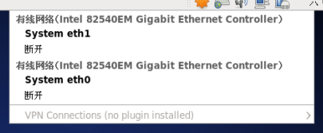

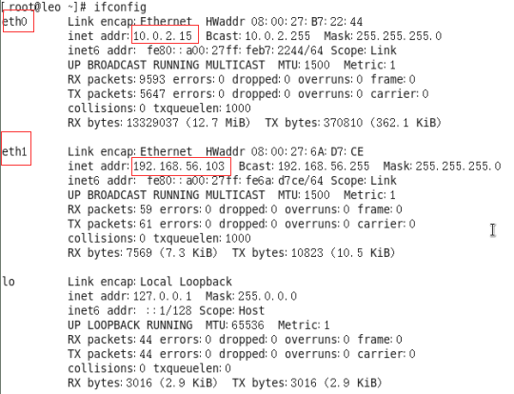

编辑System eth1如下图

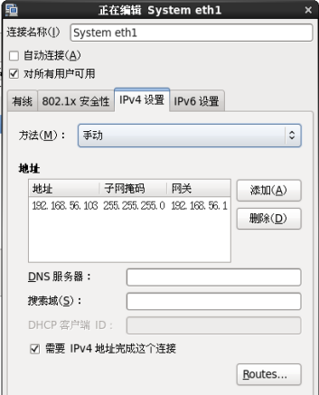

至此，打开系统自带的火狐浏览器，访问百度成功。

eth0是访问外网的，eth1是与宿主机联通的。

在宿主机通过SSH连接客户端访问192.168,56.103，访问成功。

注意：

cd /etc/sysconfig/network-scripts

vi ifcfg-eth0

vi ifcfg-eth1

其中ONBOOT必须=yes

或者在桌面版设置自动连接。

service network restart

重启服务

## 启动进入命令行

root用户

# vi /etc/inittab

找到下面的语句：

# Default runlevel. The runlevels used by RHS are:

# 1 – Single user mode –单用户模式

#2 – Multiuser, without NFS (The same as 3, if you do not havenetworking) –多用户模式，不支持NFS

# 3 – Full multiuser mode –多用户模式

# 4 – unused –没有使用

# 5 – X11 –图形界面方式

# 6 – reboot (Do NOT set initdefault to this) –重新启动

id:5:initdefault: –默认运行等级是5，只要将此处改成 id:3:initdefault:即可

另外在文本模式如果想启动图形界面，可以使用下面的方法：

# startx

CentOS7：

systemctl set-default graphical.target #图形

systemctl set-default multi-user.target #命令行

## JDK设置

### 1、删除OpenJDK

安装系统的时候可以不选择安装JDK，如果选了，应该把安装的OpenJDK卸载。

java –version

|  |
| --- |
| java version "1.7.0_99"  OpenJDK Runtime Environment (rhel-2.6.5.1.el6-x86_64 u99-b00)  OpenJDK 64-Bit Server VM (build 24.95-b01, mixed mode) |

rpm -qa | grep java

|  |
| --- |
| java-1.7.0-openjdk-1.7.0.99-2.6.5.1.el6.x86_64  java-1.6.0-openjdk-1.6.0.38-1.13.10.4.el6.x86_64  tzdata-java-2016c-1.el6.noarch |

卸载命令：

yum -y remove java-1.6.0-openjdk-1.6.0.38-1.13.10.4.el6.x86_64

rpm -e --nodeps java-1.7.0-openjdk-1.7.0.99-2.6.5.1.el6.x86_64

### 2、安装JDK7、8

从Oracle网站下载JDK7、8的tar.gz包并上传至服务器。

使用root用户，创建目录/usr/local/java，将两个tar.gz剪切至此。

解压缩两个压缩包：

tar –zxvf jdk-7u80-linux-x64.tar.gz

tar –zxvf jdk-8u131-linux-x64.tar.gz

本环境中，JDK8作为默认配置，JDK7是给Dubbo管控台的Tomcat用，详情参看《Dubbo管理控制台安装》

配置JDK8环境：

vi /etc/profile 增加：

## java env

export JAVA_HOME=/usr/local/java/jdk1.8.0_131

export JRE_HOME=$JAVA_HOME/jre

export CLASSPATH=.:$JAVA_HOME/lib/dt.jar:$JAVA_HOME/lib/tools.jar:$JRE_HOME/lib/rt.jar

export PATH=$PATH:$JAVA_HOME/bin:$JRE_HOME/bin

source /etc/profile